Propiedades químicas

Revisado por Stephen Rhoton
Graduado en Ingeniería de Sistemas Biológicos

Una propiedad química altera la estructura interna o molecular de una sustancia al interactuar con otra sustancia, creando una nueva.
Las propiedades químicas son observables o distinguibles cuando existe un cambio químico en la composición original, transformándose en otra diferente. Este cambio provoca la modificación de los enlaces químicos al estar en contacto con otras sustancias reaccionantes.
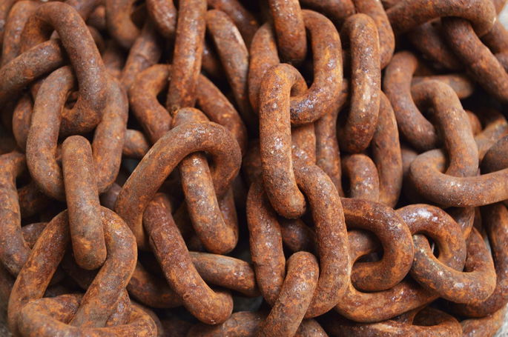
El nivel de oxidación y corrosión al que puede someterse un material depende de las propiedades químicas del mismo.
Para identificar las propiedades químicas de una sustancia, es necesario tener conocimientos sobre su reactividad o comportamiento químico frente a otros componentes. A pesar de que algunas son visibles, la característica principal reside en la modificación profunda de su estructura.
Cuáles son las propiedades químicas y ejemplos
Algunas de las propiedades químicas que podemos encontrar son:
- Reactividad química: es la forma en que una sustancia reacciona con otra, denominada también como reacción química. Entre ellas podemos encontrar, por ejemplo, la reactividad con el agua, la reactividad con sustancias ácidas y la reactividad con las bases o hidróxidos.
- Estabilidad o inercia química: es la propiedad de una sustancia de no reaccionar químicamente con otros elementos o sustancias. Los gases nobles como el helio, neón o xenón, por ejemplo, apenas participan en reacciones químicas.
- Combustión: es la reacción de oxidación de una sustancia frente al oxígeno que produce energía en forma de luz o de calor. El nivel de combustión determina si una sustancia es combustible o inflamable.
- Oxidación: es la pérdida de electrones de un átomo o ion. Determina la corrosión y la oxidación de diferentes sustancias frente a otros compuestos. El hierro, por ejemplo, puede presentarse en varias formas de oxidación.
- Reducción: es el aumento de electrones de un átomo o ion. Es un fenómeno contrario a la oxidación, pero que pueden suceder simultáneamente, llamándose reacciones de oxidación-reducción. Se definen ambos fenómenos como reacciones de transferencia de electrones.
- Corrosividad: es el desgaste o deterioro que sufre una sustancia debido a reacciones electroquímicas. Suele estar ligada con las reacciones oxidación-reducción.
- Inflamabilidad: es la facilidad de una sustancia en encenderse al superar su punto o temperatura de inflamabilidad. Sustancias como la gasolina o el alcohol butílico son bastante inflamables.
- pH: conocido también como potencial de hidrógeno, mide la acidez o basicidad en una solución. En otras palabras, determina la variación en iones de hidrógeno cuando ponemos un soluto (sustancia que se disuelve) en un solvente (sustancia que disuelve al soluto). Por ejemplo, al poner un ácido en agua, estamos bajando el pH de la solución, es decir, haciéndola más ácida.
- Potencial de ionización: es la energía que hay que suministrar a un elemento para separar un electrón de uno de sus átomos. La energía necesaria para ionizar átomos de sodio o potasio es baja, mientras que la del flúor o el neón es bastante más alta, al ser elementos más estables.
- Electronegatividad: es la fuerza de atracción que un átomo ejerce sobre los electrones de otro. Es un valor que cambia de elemento a elemento, por lo que cada molécula y sustancia tendrá distintos niveles de electronegatividad. Si comparamos el titanio con el oxígeno, el primero es un elemento menos electronegativo.
- Entalpía de formación: determina la variación de entalpía en la formación de un compuesto, o sea, la cantidad de energía absorbida o cedida termodinámicamente. Por ejemplo, si tenemos metano (CH₄) y oxígeno (O₂), ambos reaccionan para formar dióxido de carbono y agua, cediendo energía al sistema o medio que contiene estas sustancias.
- Características de las propiedades químicas
- Las propiedades químicas son diferentes en cada sustancia, ya que su reacción o comportamiento como reactivo depende de su composición molecular y la del componente con el cual entra en contacto.
- Las propiedades químicas de la materia se caracterizan por producir sustancias nuevas, siendo ellas generalmente permanentes e irreversibles.
- Son siempre acompañados de una modificación profunda en las propiedades de las sustancias en contacto. Además, se observa generalmente una variación de energía entre el producto original y producto creado.
- Conocer las propiedades químicas nos permiten entender cómo un elemento o compuesto reaccionará con otro, y qué resultado podemos esperar de dicha interacción.
- Aunque en general las propiedades químicas no son visibles, sí podemos ver algunas de sus consecuencias. Por ejemplo, el proceso interno de la combustión o inflamabilidad sucede a escala atómica, pero percibimos el resultado al ver fuego o una explosión.

Propiedades Físicas
Una propiedad física es aquella que se basa principalmente en la estructura del objeto, sustancia o materia, que es visible y medible. Podemos definir las propiedades físicas de un objeto mediante la observación y medición. Por ejemplo, las propiedades físicas de un cubo de madera serían: denso, sólido, cuadrado, de madera, orgánico, no maleable, etc.
Las propiedades físicas de una sustancia dependen del estado en el que se encuentra. No es lo mismo el hielo que el agua líquida o el vapor de agua. Aunque sea la misma sustancia, sus características variarán entre el estado sólido, líquido y gaseoso.
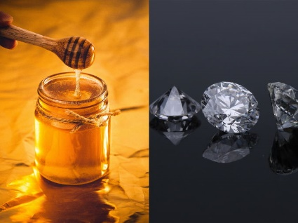
Además, las propiedades pueden ser muy diferentes al comparar sustancias distintas. Por ejemplo, la miel a temperatura ambiente es un líquido viscoso, con cierto nivel de opacidad y más densa que el agua. En su lugar, el diamante es el material más duro conocido, capaz de cortar y rayar todo tipo de materiales, pero también es muy frágil.
Cuáles son las propiedades físicas de la materia
Las propiedades físicas de la materia son las características visibles y propias de una sustancia que pueden ser medidas y no producen nuevas sustancias químicas.
Algunas de las propiedades físicas que podemos encontrar son:
- Estado físico de la materia: los hay de sólido, líquido, gaseoso o plasma. A su vez, pasar de un estado físico a otro se traduce en cambios en diversas propiedades.
- Olor: es el aroma que desprende el material, y se puede describir como fragante, frutal, químico, mentolado, dulce, leñoso, podrido, cítrico, etc. Por ejemplo, el olor mentolado del eucalipto o menta desprenden un aroma totalmente distinto al químico de la gasolina.
- Sabor: es la sensación que el material crea en nuestro sentido del gusto, y puede ser salado, ácido o agrio, amargo, dulce, umami y picante. Las limas y los limones tienen un sabor ácido, mientras que las piñas y los plátanos son dulces.
- Densidad: es la relación entre masa y volumen. El aceite es una sustancia menos densa que el agua, y por eso flota en ella.
- Viscosidad: es la resistencia en la fluidez de un líquido, es decir, de desplazar las partículas de la sustancia. Por ejemplo, algunos jabones líquidos presentan mayor consistencia debido a su viscosidad, de forma que se mantienen sobre la piel sin derramarse fácilmente.
- Masa: es la cantidad de material que hay en un momento dado, y es común medirlo en gramos o kilogramos.
- Longitud: es el largo del material, generalmente expresado en centímetros o metros.
- Volumen: es el espacio que ocupa un material, usualmente medido en mililitros o litros.
- Temperatura: determina el nivel de energía presente en el material. A mayor temperatura, más se mueven las partículas contenidas en él, por lo que se genera un mayor intercambio de energía.
- Dureza: es la capacidad del material de cortar y/o rayar otro. El diamante es el material más duro; por ello, es utilizado como herramienta para cortar otros materiales.
- Fragilidad: determina cómo de fácil es que el material se rompa. Siguiendo con el diamante, es fácil romperlo al golpearlo con un material contundente.
- Maleabilidad: es la capacidad de un material de deformarse por compresión, sin romperse. Varios metales, como el oro, platino o el cobre, son bastante maleables, pudiendo comprimirlos sin partirlos en trozos más pequeños.
- Ductilidad: es la capacidad de un material de deformarse por tracción, formando hilos sin romperse. Es también el caso de muchos metales y aleaciones, como el oro, el latón o la plata.
- Elasticidad: es la característica de un material de deformarse y volver a su estado inicial. Un ejemplo claro es el muelle, que podemos estirarlo mucho y, al soltarlo, vuelve a su forma inicial.
- Punto de ebullición: es la temperatura y presión necesarias para que un material en estado líquido se vuelva gaseoso. Por ejemplo, el nitrógeno ebulle a temperaturas muchísimo más bajas que los metales.
- Punto de condensación: es la temperatura y presión en la cual un gas pasa a estado líquido.
- Punto de fusión: es la temperatura y presión necesarias para que los sólidos se fundan, pasando al estado líquido.
- Punto de solidificación: es la temperatura y presión a la que un líquido pasa al estado sólido.
- Conductividad: es la capacidad de conducir algún tipo de energía, ya sea calor o electricidad. Por ejemplo, el aluminio es un conductor eléctrico, pero el vidrio no.
- Solubilidad: es la capacidad de una sustancia de disolverse en otra. La sal, por ejemplo, se disuelve fácilmente en el agua, pero el aceite no.
- Opacidad: determina cuanta luz deja pasar un material u otro. La madera es completamente opaca, bloqueando el paso de la luz, pero el vidrio deja pasar una gran porción de la luz incidente.
Por otro lado, un cambio físico es aquel en que la sustancia en cuestión conserva sus propiedades físicas originales sin alterar su composición.

Fuente: https://www.significados.com/propiedad-fisica/

